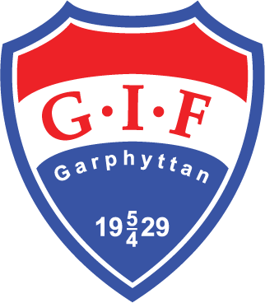

**Orienterings-läger!**

**Upplägg**

Dag 1

10:00 Samling Blankhult

10.30 Orientering

12.30 Lunch

14.00 Orientering

16.00 Kollar boende/Checkar in/Badar

18:00 Kvällsmat vid elden

20.00 Orientering

22.00 Sovdags

Dag 2

08.00 Frukost

09.30 Orientering

11.00 Plocka ihop utrustning

12.30 Lunch

* 1. L-träning till parkeringen

**När:** 1-2/5. Kl. 10.00 på torsdagen till ca14.00 på fredagen.

**Var:** Kalltjärn

Det är en stuga som vi hyr, utan el och rinnade vatten, men möjlighet till bad finns😊 Stugan ligger inte i direkt anslutning till parkeringen så man behöver gå med sin packning en liten bit.

**Anmälan**

Anmälan senast **24/5** till ol-ungdomsledare@garphyttansif.se

Skriv vilka som kommer och vilka dagar.

**Betalning**

För att täcka matkostnader och utgifter för övernatting så behöver vi ta ut en avgift:

* Dag1: 100kr/person (ej föräldrar)
* Dag 2: 50kr/person (ej föräldrar)
* Dag 1+ 2, dvs övernatting: 150 kr/person (även föräldrar)

Föräldrar betalar alltså endast om de övernattar.

Betalning via swisch: 123 521 96 62

Hör gärna av er om ni har frågor!

Mvh Ungdomsledarna

**Kontaktuppgifter Ungdomsledare:**

Mejladress: ol-ungdomsledare@garphyttansif.se